**„Bäume, Bäume und dazwischen Zwischenräume?“**

Aus biologischer Sicht sind Wälder komplexe zusammenhängende Ökosysteme – doch was ist ein Wald für uns Menschen – für dich?

Nimm dir 5 Minuten Zeit und begib dich in Gedanke in einen naturnahen Wald…

Setz dich an einen schönen Platz, schließ die Augen, atme tief und ruhig und stell dir vor du sitzt in einem Wald…vielleicht im Harz…auf einer kleinen Lichtung. Was hörst du?…. Wonach riecht es?....

Schreibe deine Eindrücke links und rechts an die Buchstaben des Wortes „Wald“

W

A

L

D

Alle Arbeitsaufträge zu diesem Thema können mithilfe folgender Internetseiten gut bearbeitet werden, aber auch weitere Seiten und biologische Bücher, die du vielleicht zu Hause hast, können sehr hilfreich sein:

<http://www.biologie-schule.de/oekosystem-wald.php>

<https://de.serlo.org/biologie/Ökologie>

Für Nachfragen, Anmerkungen, Hilfe, Wünsche…. Zögere nicht, Johanna zu kontaktieren. Wir freuen uns über deine Rückmeldung

**Arbeitsauftrag 1 – Ökosystem Wald**

Ein Wald ist nicht gleich Wald, welcher Wald an einem Standort wächst, hängt von verschiedenen Umweltfaktoren ab.

* Schreibe die Umwelteinflüsse, die auf den kleinen Rotbuchensprössling einwirken in die Blasen (gerne auch mehr) und markiere biotische Umweltfaktoren (UF) in einer Farbe deiner Wahl und die abiotisch UF in einer anderen Farbe.
* Erkläre die Begriffe abiotische Umweltfaktoren, biotische Umweltfaktoren, Biotop, Biozönose und Ökosystem



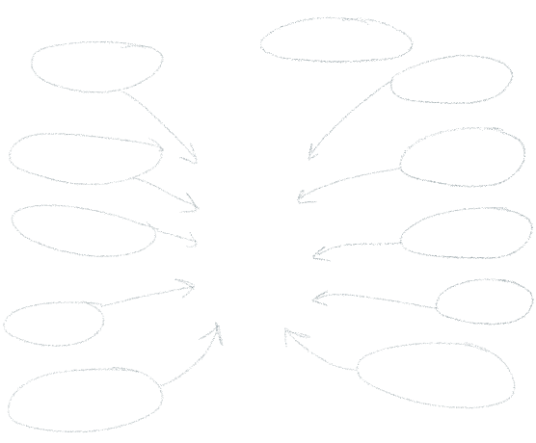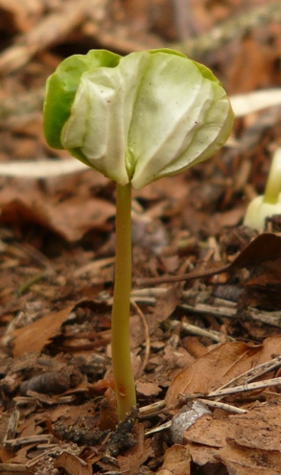

**Arbeitsauftrag 2 – Ökosystem Wald**

Wälder weisen eine typische horizontale Schichtung, die als Stockwerke bezeichnet werden, auf.

* Fertige eine farbige Skizze der Stockwerke eines Laubmischwaldes an.
* Benenne die Stockwerke, gib Beispiele für deren Bewohner an und beschreibe die Lebensbedingungen innerhalb der Schicht. (Tipp: dies kannst du sehr gern, wie bei einem Lap-Book, mittels Klappkarten veranschaulichen)
* Die Zuordnung von Tieren zu den einzelnen Stockwerken ist oft schwierig. Begründe dies am Beispiel des Eichhörnchens (oder wähle ein anders Tier, recherchiere dazu online)

**Arbeitsauftrag 3 – Ökosystem Wald**

Wasser ist ein entscheidender Umweltfaktor für das Überleben von Pflanzen. Waldkiefern haben einen großen Toleranzbereich hinsichtlich der Verfügbarkeit von Wasser.

* Vergleiche die Toleranzbereiche hinsichtlich der Bodenfeuchte von Rotbuche und Waldkiefer. Beschreibe und interpretiere dazu die Diagramme.
* Erläutere die Fachbegriffe Toleranzbereich und Optimum.
* Stelle Vermutungen an, warum die Waldkiefer auch mit wenig Wasser auskommt.
* Führe dazu folgendes Modellexperiment durch:

Nimm zwei gleich große Taschentücher und durchfeuchtete sie. Eines hängst du flach zum trocknen auf, das andere rollst du dicht zusammen und hängst die Rolle zum trocknen auf.

Beobachte, welches der beiden Tücher schneller trocknet.

* Begründe, welches der beiden Tücher Modell für die Kiefernnadel steht und welches für das Buchenblatt.
* Tipp: recherchiere zum Wasserhaushalt von Pflanzen

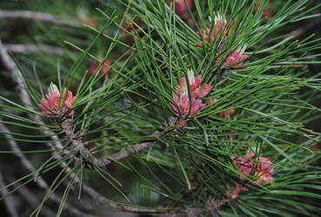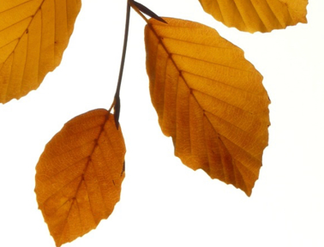

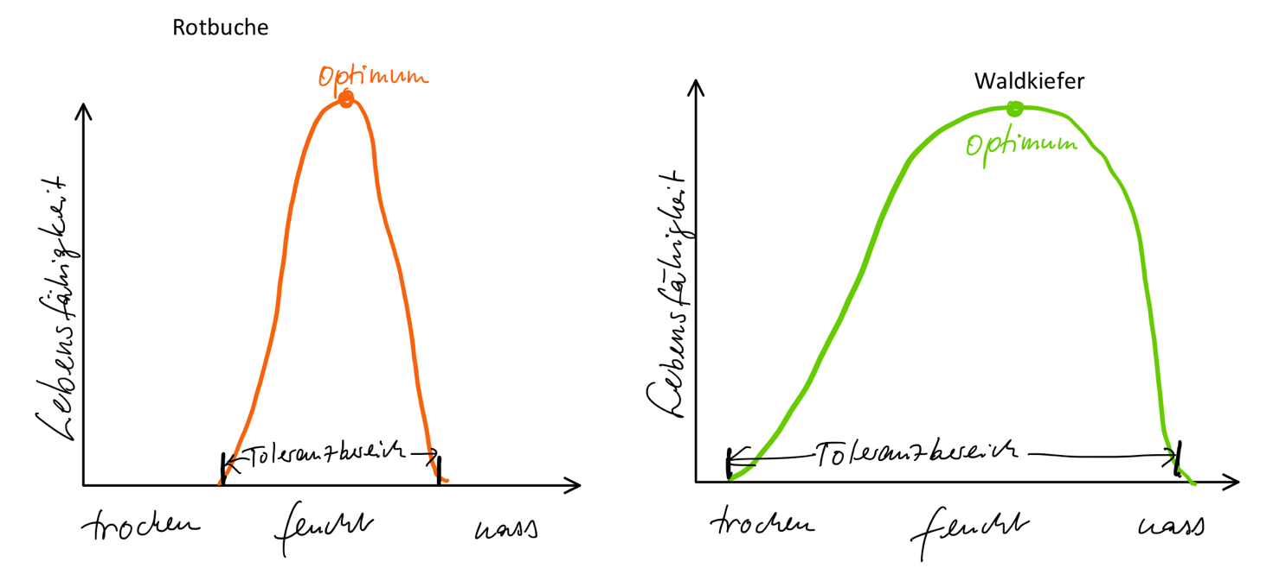

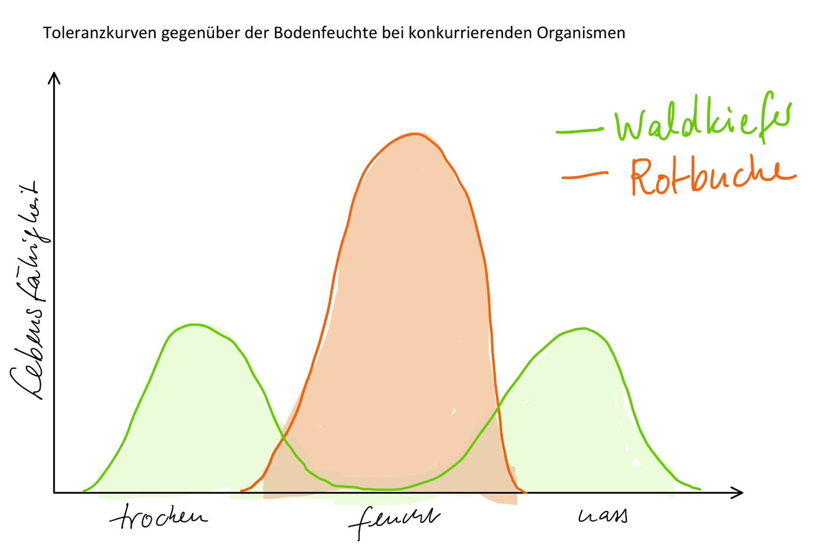

**Arbeitsauftrag 4 - Ökosystem Wald**

Wasser ist ein entscheidender Umweltfaktor für das Überleben von Pflanzen. Kommen jedoch konkurrierende Organismen hinzu, verändert sich ihr Vorkommen.

* Interpretiere das Diagramm
* Recherchiere online nach einer Niederschlagskarte von Deutschland und stelle Gebiete mit geringen und hohen Niederschlagsmengen heraus.
* Begründe, weshalb Kiefernwälder natürlicherweise hauptsächlich in Norddeutschland und Buchenwälder in den Mittelgebirgen vorkamen.
* Begründe, warum angepflanzte Kiefern auch im Mittelgebirgen gedeihen
* Erkläre die Begriffe ökologische Potenz und Konkurrenz